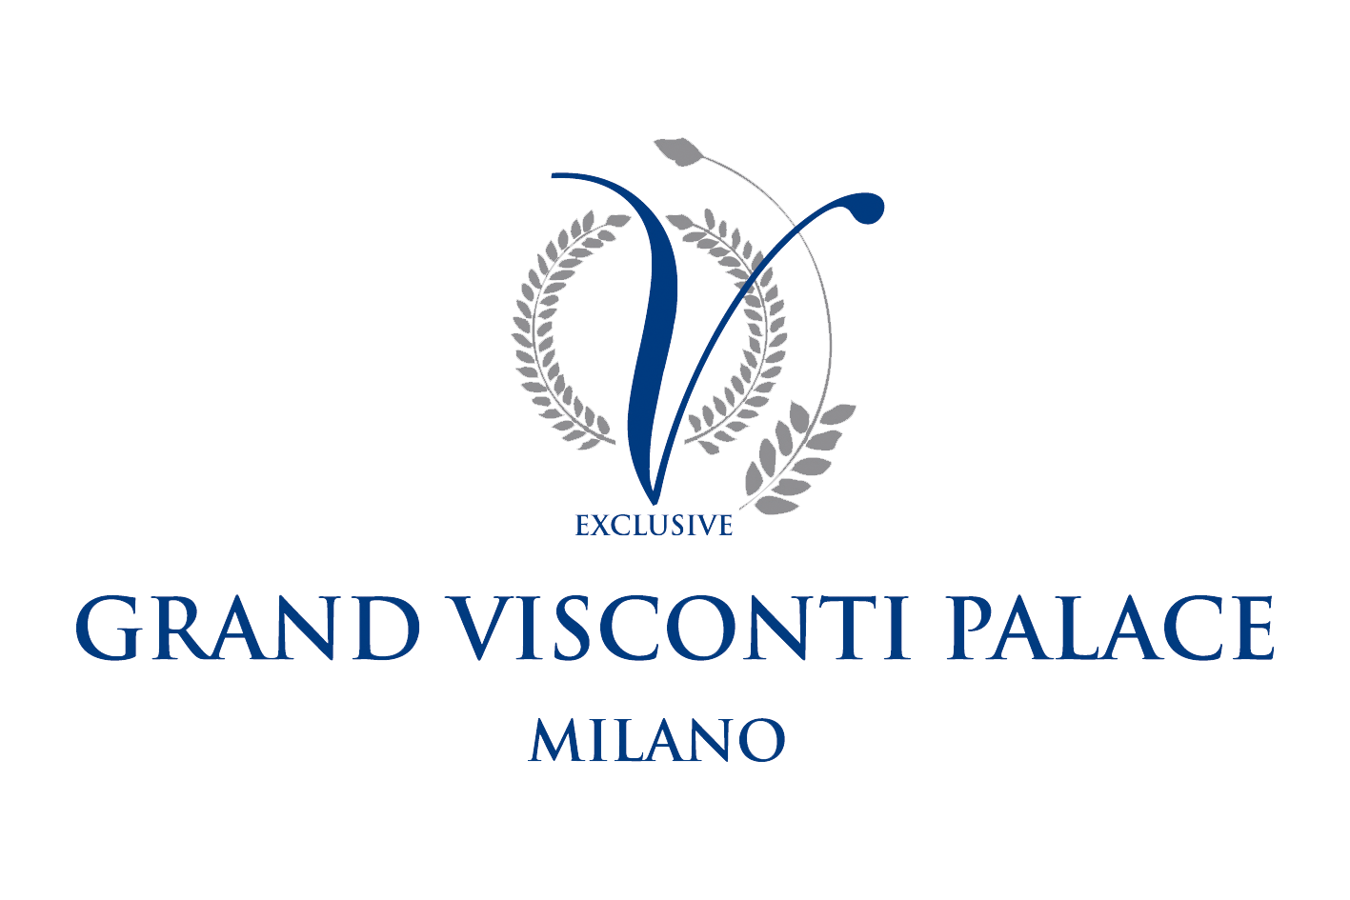

Mostra personale itinerante di Carla Colombo

al Grand Visconti Palace di Milano

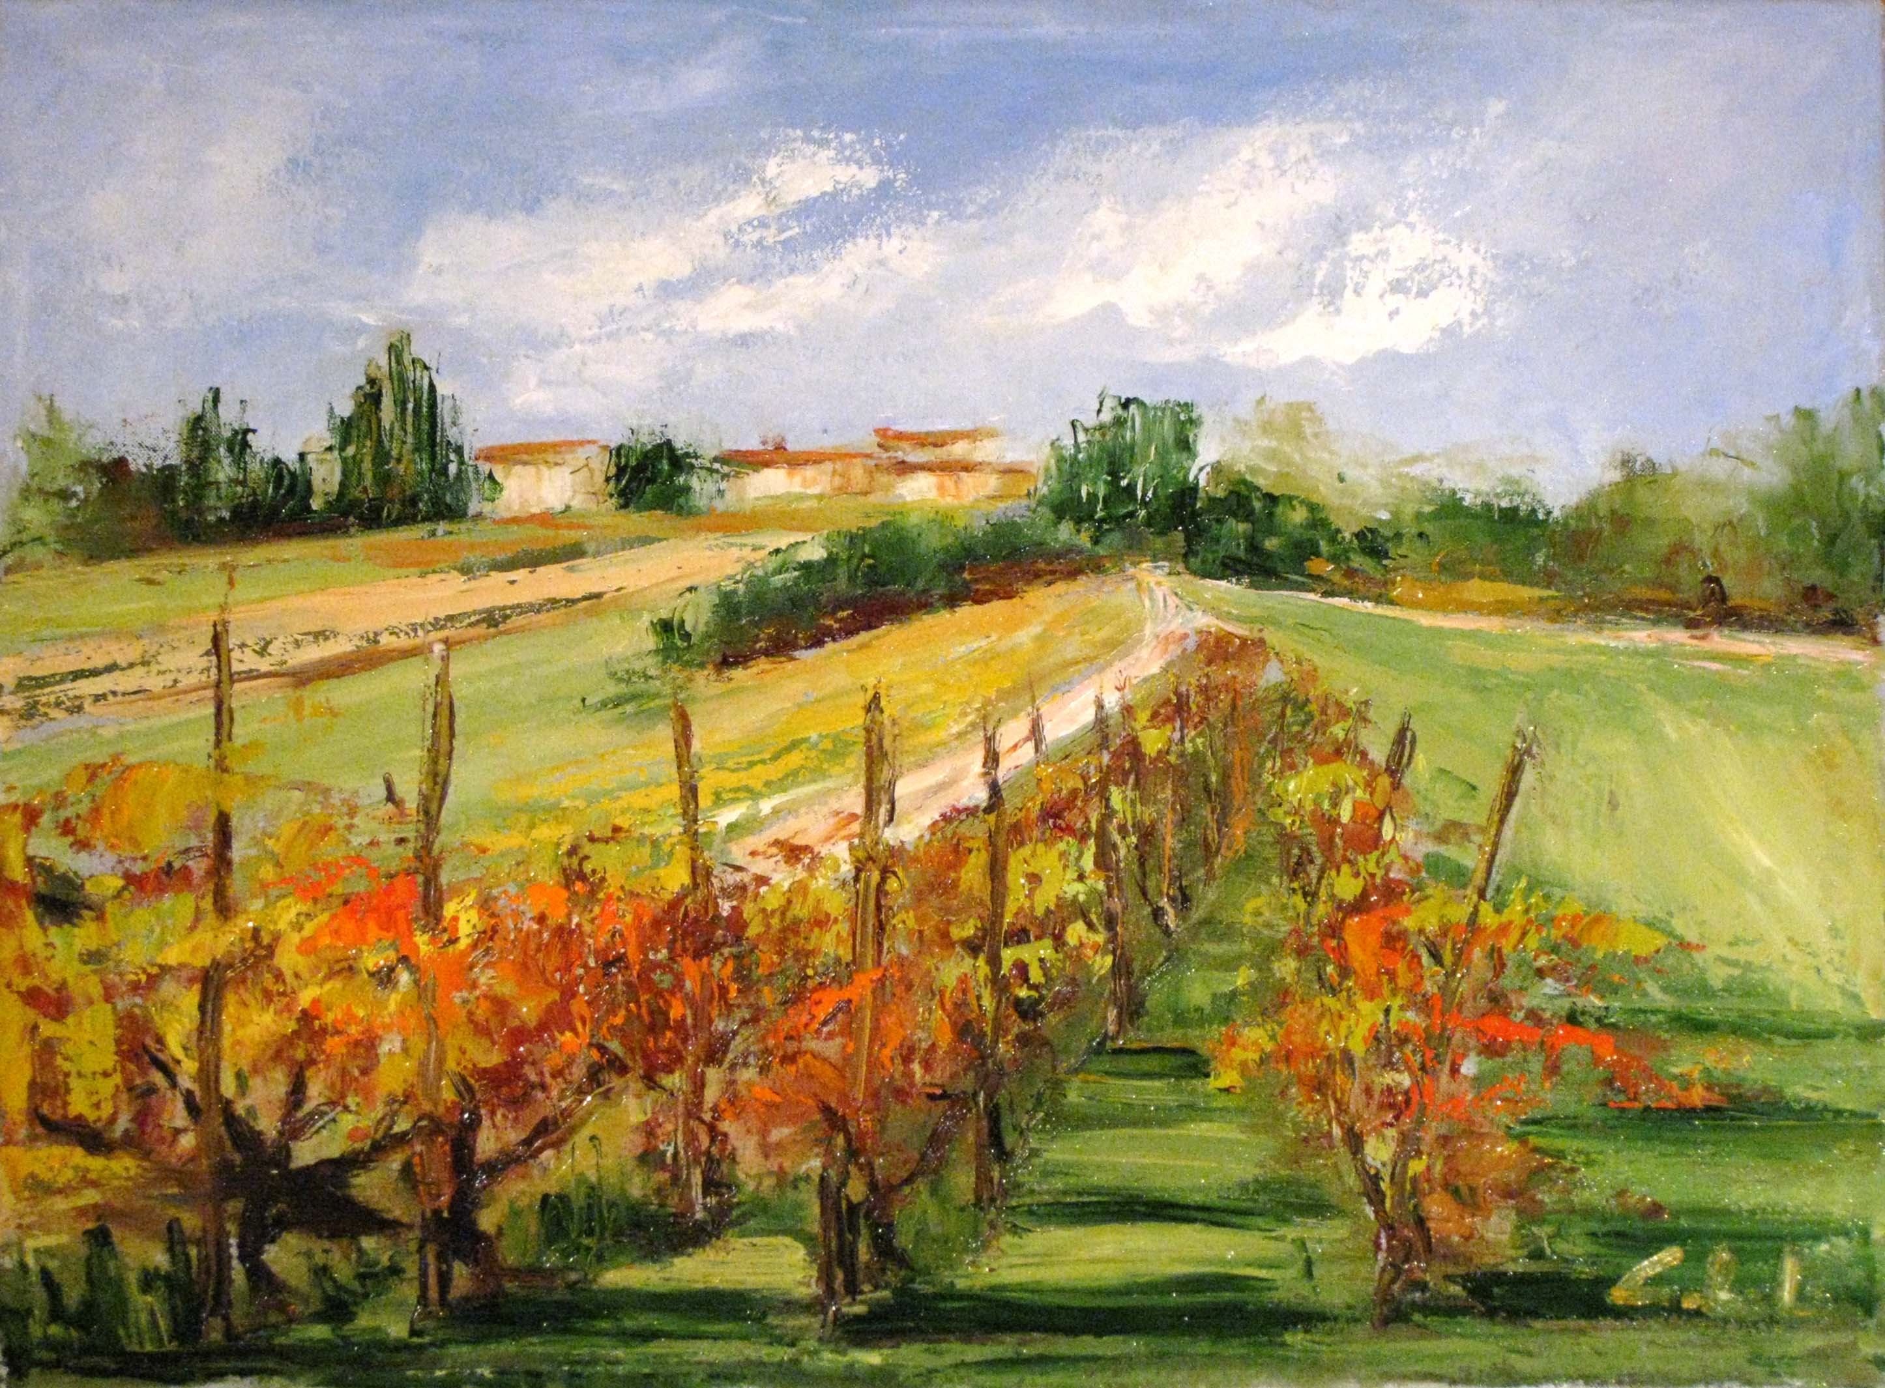

Milano, ottobre 2010 – Il Grand Visconti Palace, unico e prestigioso city resort che sorge nella centralissima zona di Porta Romana, presenta la personale itinerante di Carla Colombo dal titolo “Dialogo Cromatico – III° Tappa”, in programma dal 7 ottobre al 3 novembre.

Le opere esposte rappresentano due delle molteplici espressioni artistiche della pittrice: da una parte i lavori dedicati al figurativo che trovano nel paesaggio della Brianza, sua terra d’origine, il loro principale protagonista e dall’altra le opere caratterizzate da un forte impatto emotivo e definite opere informali. Nelle prime sono impressi angoli suggestivi di tutta la nostra penisola, sempre accompagnati da un comune denominatore: l’amore per la natura e per tutto ciò a essa collegato. Le ultime, ivece, nascono da una ricerca personale interiore e trovano nell’utilizzo di materiali naturali quali sabbia, sassi, reti e foglie d’oro, la loro particolarità, dando così vita ad opere contemporanee, moderne e ricche di particolare pathos.

Punto d’incontro e parte dominante tra questi due differenti gruppi di dipinti è il colore. Amato particolarmente dall’artista, viene steso su ciascuna opera con spatolate corpose, vigorose e ricche di sfumature ed è caratterizzato da una cromaticità solare, pulita ed “esultante”.

Carla Colombo si distingue nuovamente per la sua eclitticità di utilizzo delle varie forme espressive e per la sua capacità di dar vita ad un vero e proprio dialogo cromatico tra tecniche pittoriche estremamente diverse.

Mostra personale itinerante di Carla Colombo

dal 7 ottobre al 3 novembre 2010

Grand Visconti Palace, viale Isonzo 14 - Milano

Ingresso libero

Orario: da lunedì a domenica dalle ore 9.00 alle ore 20.00

Per informazioni: 02.540341

Carla Colombo – E’ nata e risiede ad Imbersago, in Brianza, dove si circonda degli elementi fondamentali per la sua creazione artistica. Da giovanissima scopre la passione per i colori e si avvicina al mondo della pittura da autodidatta. La continua ricerca e l’amore per l’arte la sprona a frequentare la Scuola d’Arte Pura ed Applicata sotto la guida di noti maestri del maratese, in concomitanza con l’impegno lavorativo, la famiglia ed il sociale. Negli anni 90, l’incontro con il maestro A. Beretta di Milano,le regala una nuova carica artistica, che esplode in opere luminose, pulitissime, solari. L’ansia di ricerca la invita a tentare sentieri inesplorati, diversi dal canone tradizionale ed è in queste interpretazioni informali che lascia intravedere un mondo nuovo sconfinando nel contemporaneo e nel moderno senza dimenticare le tecniche molto più tradizionali come l’olio e l’acquarello che ha acquisito in questo ultimo periodo. In questi ultimi quindici anni ha tenuto numerosissime personali e ha partecipato a diverse collettive in varie parti d’Italia ed all’estero ottenendo sempre largo consenso di pubblico e di critica. Tanti sono i riconoscimenti alla Sua arte, non solo nella pittura, ma anche nella poesia. Critici ed appassionati d’arte, periodici ed antologie d’arte hanno parlato di Lei e delle sue opere e la stessa Colombo non disdegna di recensire altri artisti. Su invito partecipa a commissioni varie per concorsi di pittura collaborando con associazioni no-profit ad organizzazione collettiva varie di pittura. Nell’anno 2006 è stata nominata Accademia dell’Accademia Internazionale IL CONVIVIO di Castiglione di Sicilia per la sezione pittura, e nell’anno 2009 Le viene riconosciuto il titolo di Accademica dall’accademia GRECI-MARINO di Vinzaglio Accademia del Verbano di Lettere, arti, scienze per la sezione Arte, è socia sostenitrice di molti associazioni culturali ed è in attesa del riconoscimento ufficiale dell’Accademia Internazionale di SANTA CRUZ di Andorno Micca. Cura ed aggiorna personalmente il proprio sito www.artecarla.it ed il suo blog personale http://artecarlacolombo.blogspot.com, sui quali è possibile visionare tutto ciò che riguarda la sua arte. A gennaio 2010 con l’apertura di un nuovo blog http://lavostraarte.blogspot.com dedica parte del suo tempo a far conoscere al vasto mondo di internet artisti di tutta Italia ed anche dall’estero, molti dei quali non avrebbero visibilità per la poca dimestichezza col mondo informatico.

_______________________________________________________________________________________________________

Grand Visconti Palace

Il Grand Visconti Palace, prestigioso hotel a pochi minuti dal centro di Milano, sorge dalle spoglie di un antico stabile, il mulino Verga, risalente ai primi del ‘900. Oggi, il Grand Visconti Palace si presenta come un vero e proprio Resort in Città in grado di coniugare lo spirito storico dell’edificio e i suoi elementi classici con l’innovazione e i comfort dei tempi moderni. L’hotel, per i numerosi spazi e servizi a disposizione, è la location ideale per i viaggiatori d’affari, ma anche meta ideale dove soggiornare per week-end indimenticabili a Milano e punto di riferimento per la città attraverso iniziative di classe quali brunch, aperitivi, banchetti e feste private. Sviluppatosi su un’area di 12.000 mq, possiede all’interno un centro congressi all’avanguardia, un centro benessere e il parco interno, unico a Milano.

Per maggiori informazioni su Grand Visconti Palace:

Elena Motta – Ilenia Pielich
Viale Isonzo 14, 20135 Milano
Tel. 02.54069510 Fax 02.54069523
marketing@grandviscontipalace.com
www.grandviscontipalace.com

